#### 1:一鸣真鲜（官方商城和一鸣食品）小程序或安卓app(供选吴昊老师安卓开发课程的学生使用)

请界面参考微信小程序里面的一鸣食品小程序。优秀和良好的学生要求独自完成。中和及格的同学允许1-5个人组队完成，但每个人必须都必须开发出属于自己的部分程序。

**本课题是开放式课题。以下功能很多很广。成绩想拿到优秀或者良好的同学根据自己的实际情况选择完成一部分即可，不需要全部完成，也不可能在短时间内全部完成。及格的学生只需要在自己能力范围之内完成任意一部分页面，并且能通过javaee访问mysql数据库。完成最基本的数据交换存储即可。**

后端超级管理员功能模块。能查看各个门店的销售情况，库存情况，现金流情况，订单情况，

每天的流水，商品入库，商品出库等功能（也可以自由拓展）。

拼团订单功能。可以通过发起拼团等，用户参与拼团方式完成鲜奶商品购买。用户能查询追踪到自己的拼单，超级管理员能管理所有拼团管理模块。门店管理员管理维护本门店的拼团情况。

优惠券功能：应该包括管理员端生成优惠券，维护。管理优惠券分页显示等功能，优惠券可以制定规则，譬如满50使用10，满100使用30等规则。能追踪到每一张优惠券被谁占用，是否使用，是否过期。用户端则能查看自己的优惠券。并且能使用优惠券+支付宝或微信等第三方进行支付。同时订单也能显示优惠券使用情况。

管理员可以通过算法分析查看自己门店每天或每周或每月的销售报表，知道哪些商品好卖，哪些人流喜欢来自己门店购买东西，能做到商品信息准确推送到相关客户。

能完成附近最近门店定位。能完成微信小程序登录授权。

用户基本的购物车，订单，支付等流程。

管理员能对商品的基本信息进行分类管理。

积分模块管理，消费满10元或者m元产生一个积分。积分能兑换商品。或者积分+支付完成商品购买。

用户端有会员信息（包括储值，优惠券，积分等信息）。能查询购买的历史记录。包括优惠券，积分等记录。

用户各种基本信息。

能创建各种促销活动并对各种活动进行维护和管理。包括追踪商品，订单。

能有二维码支付功能。

其他老师没有提到的创新功能，只要做出来老师认可，即可拿到优秀或者良好。

下面给出一些参考图，详细功能请直接去打开小程序参考。

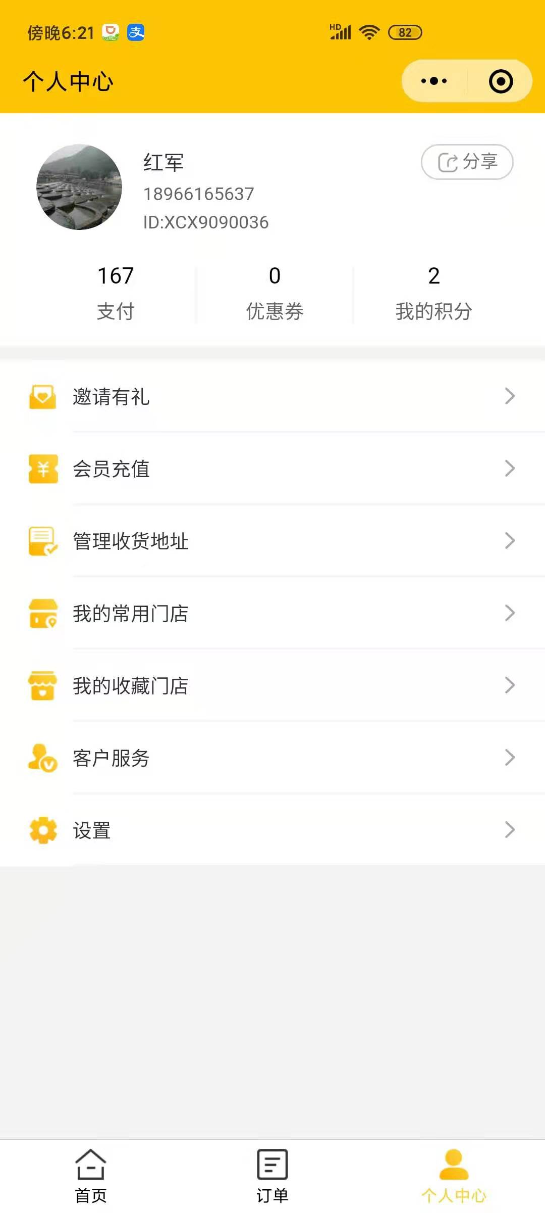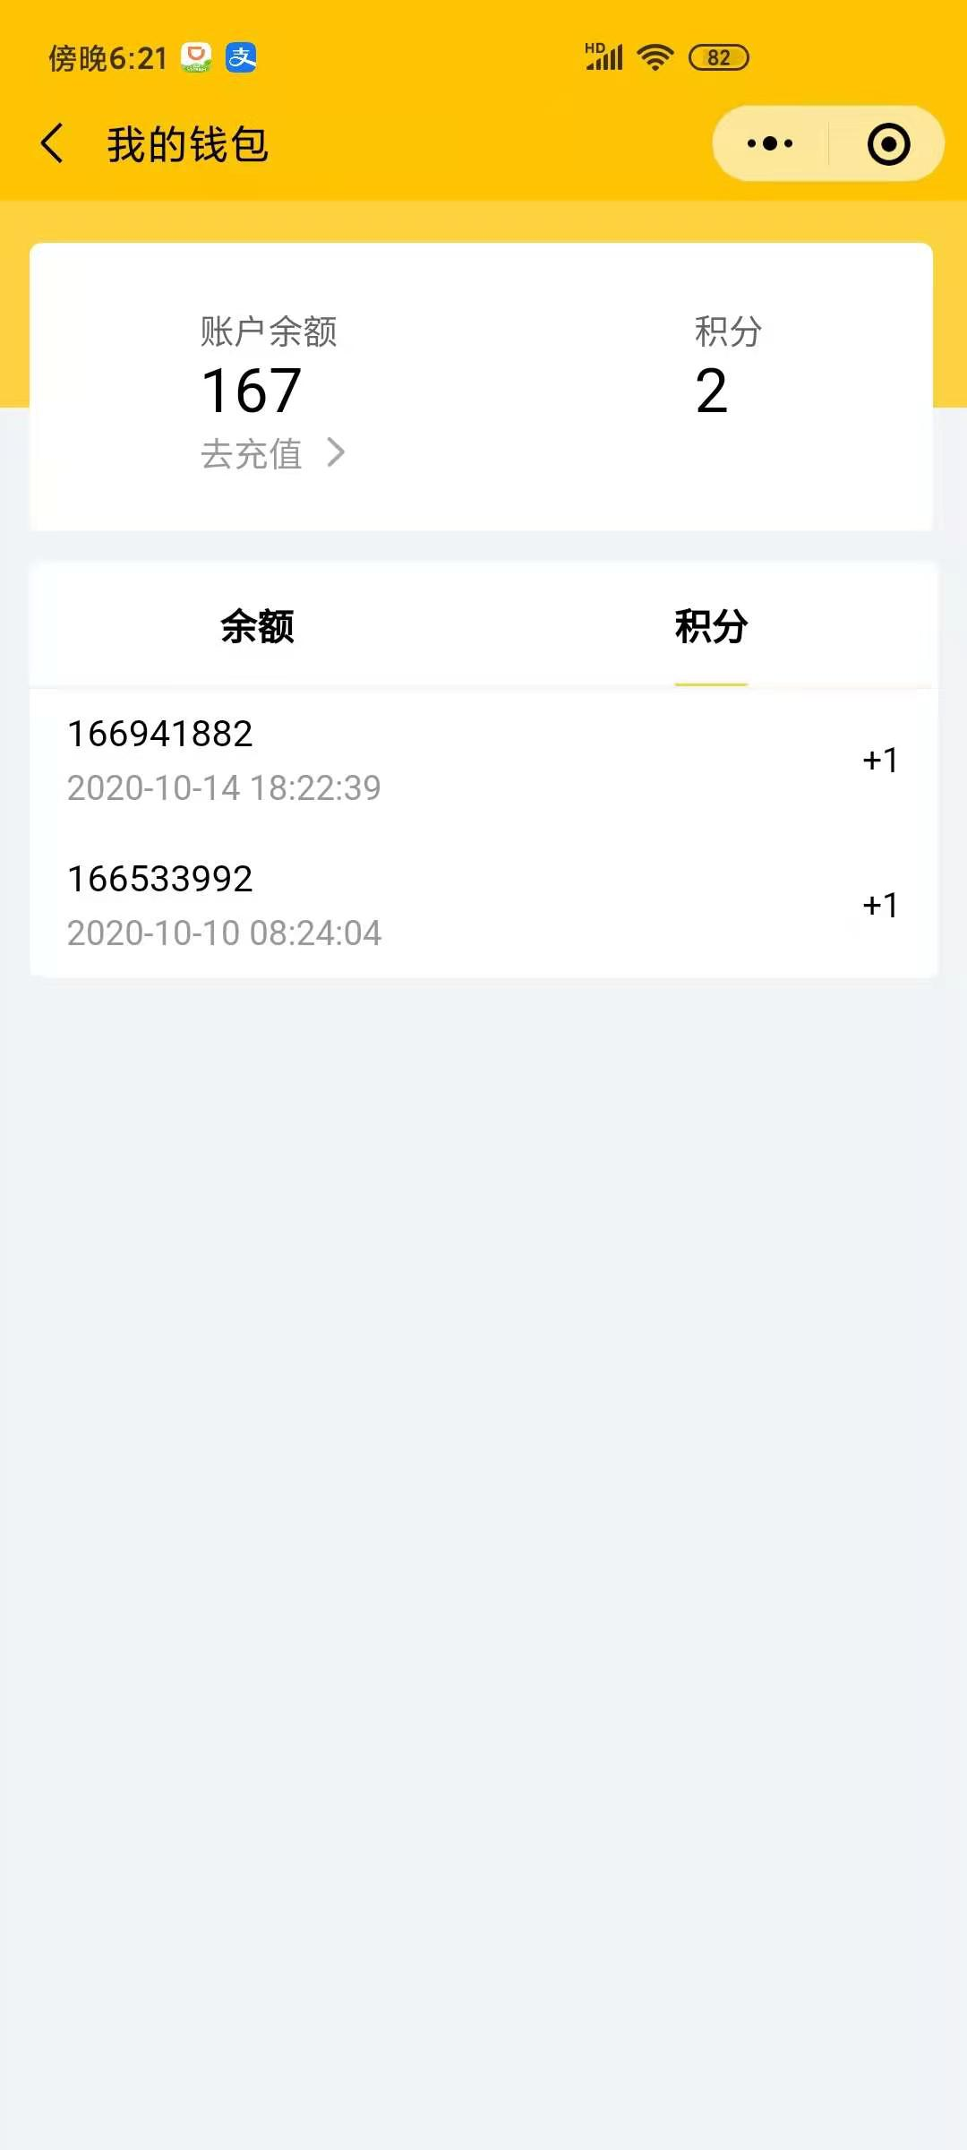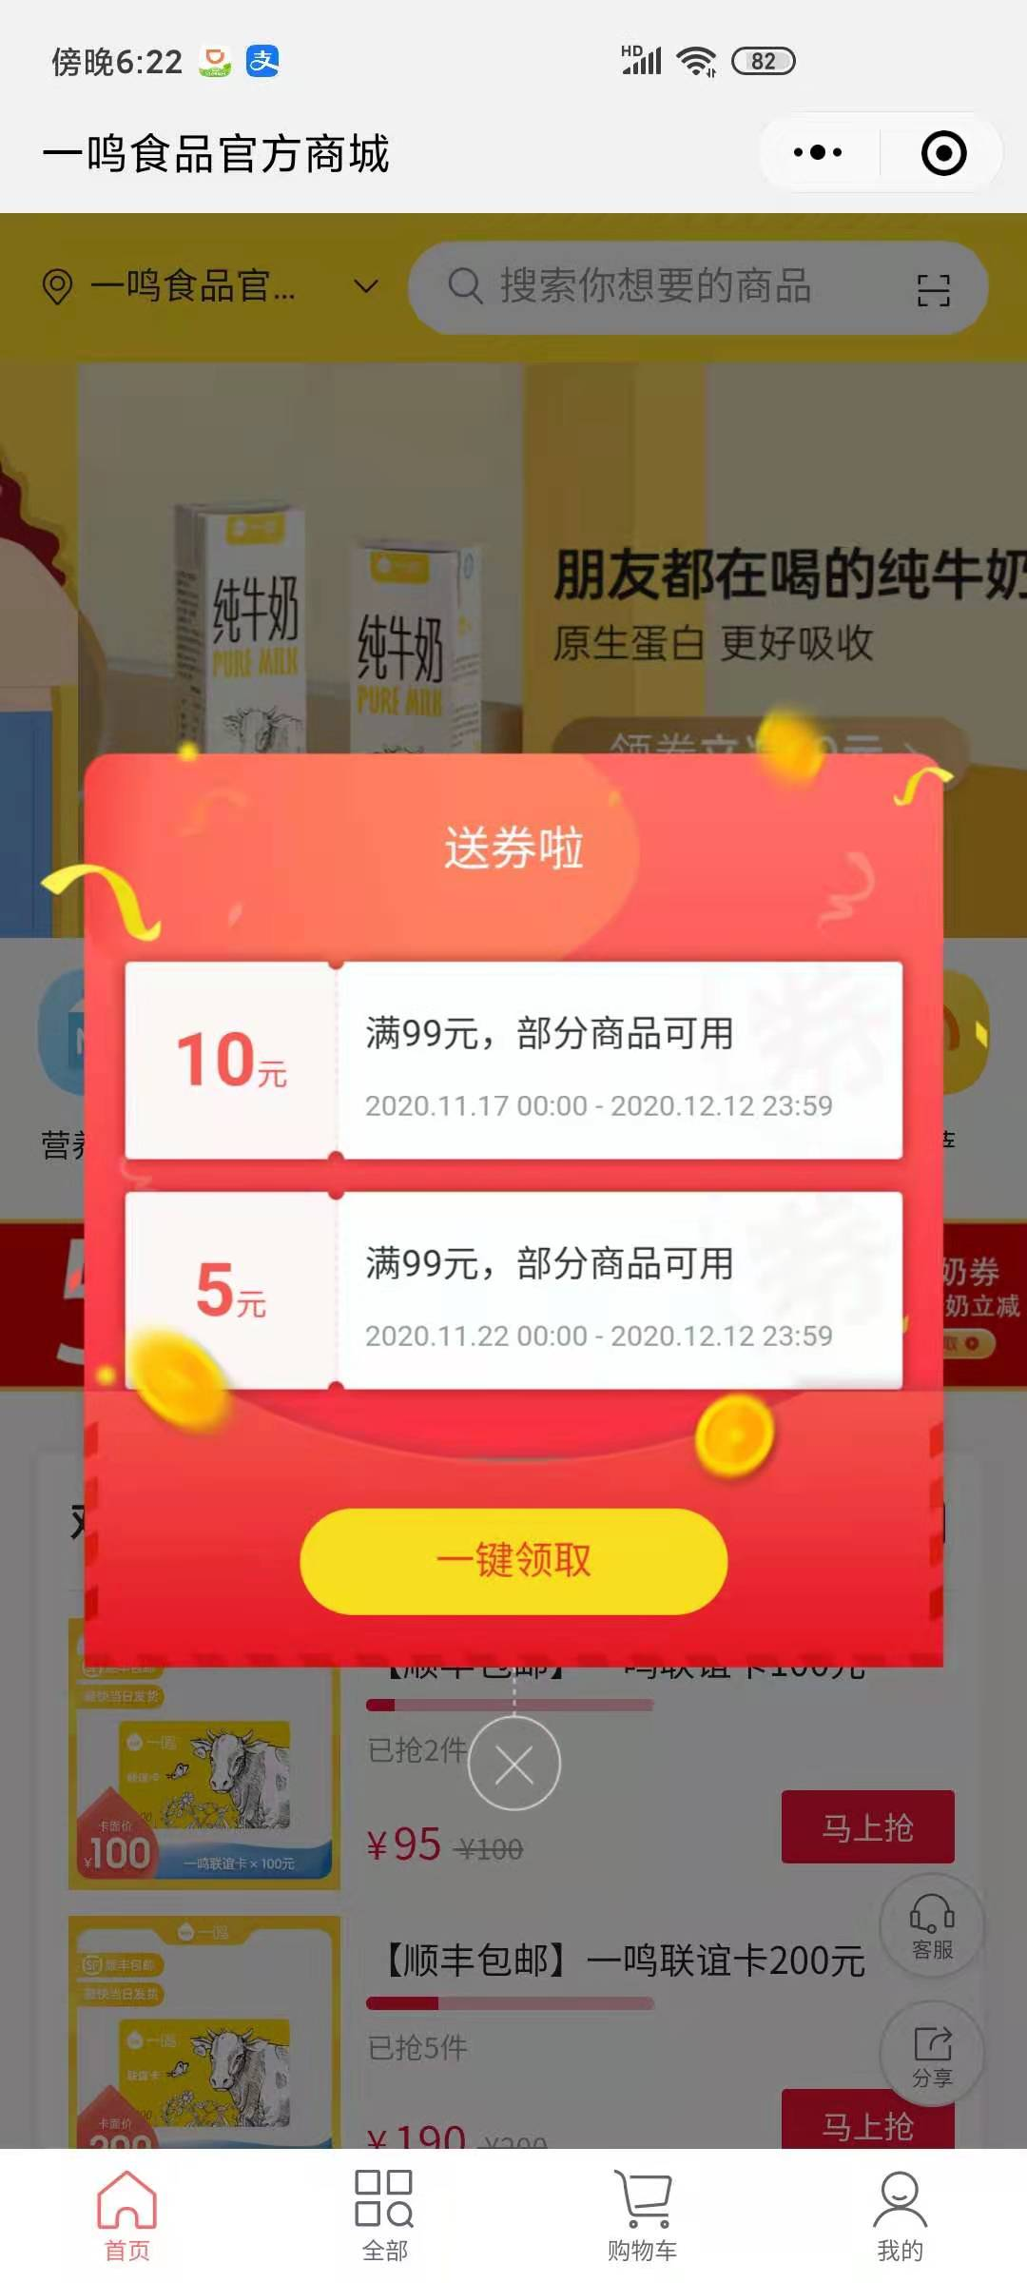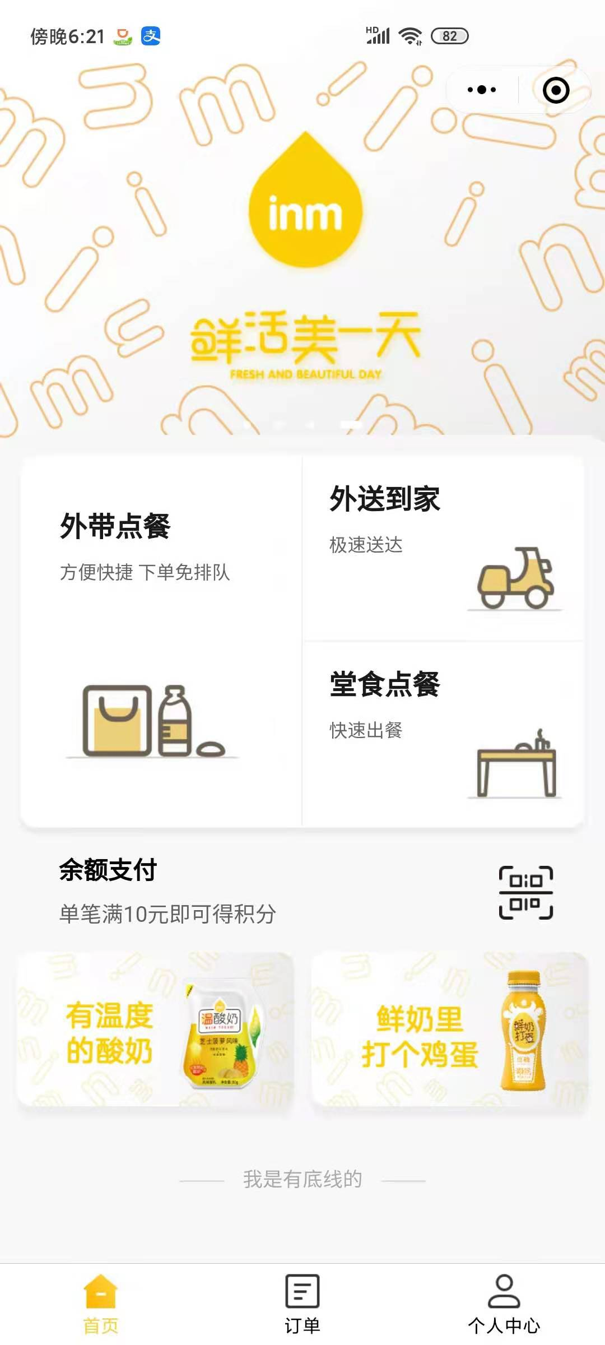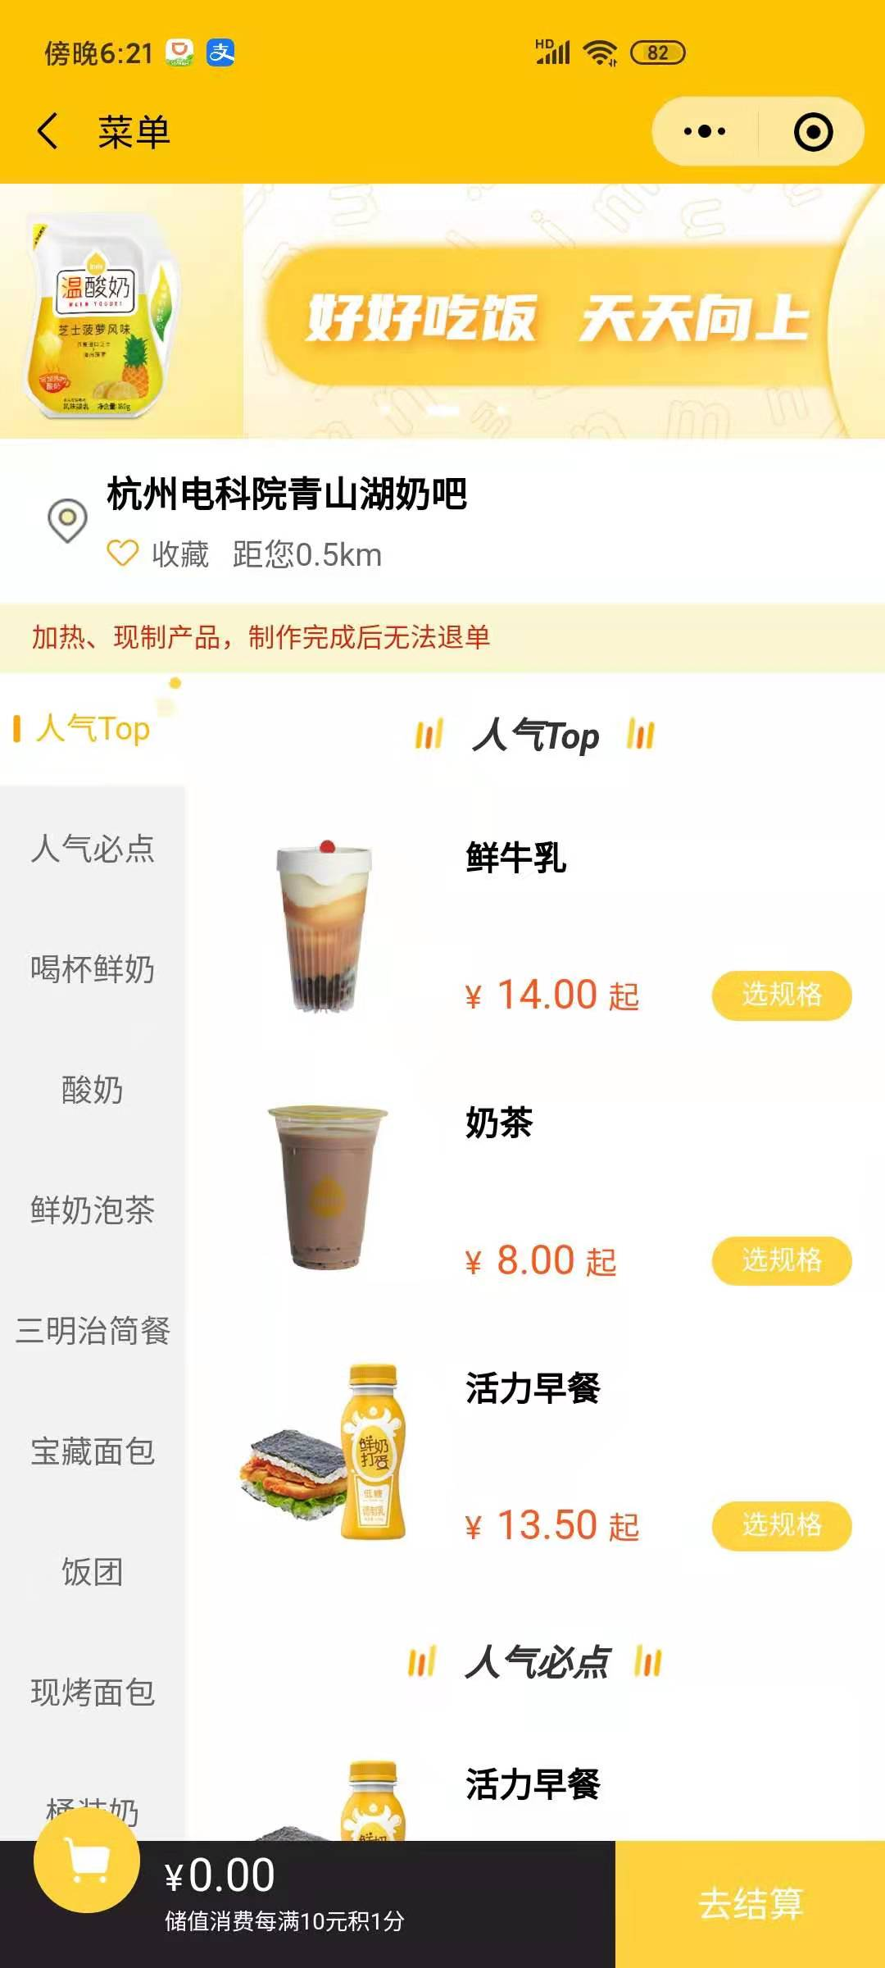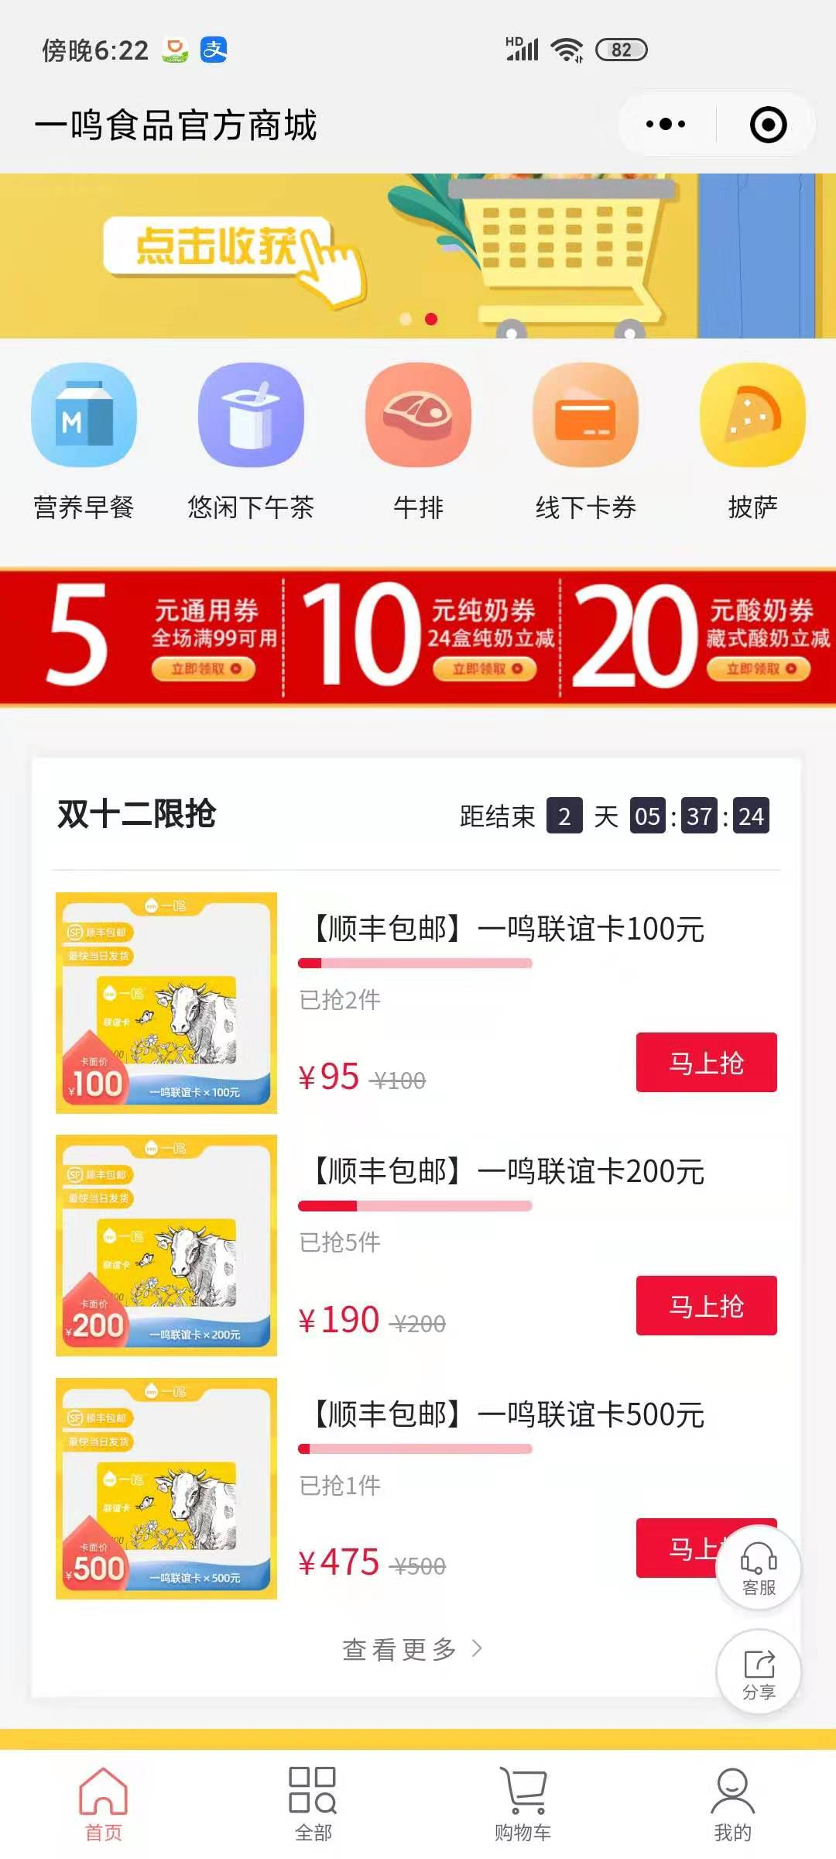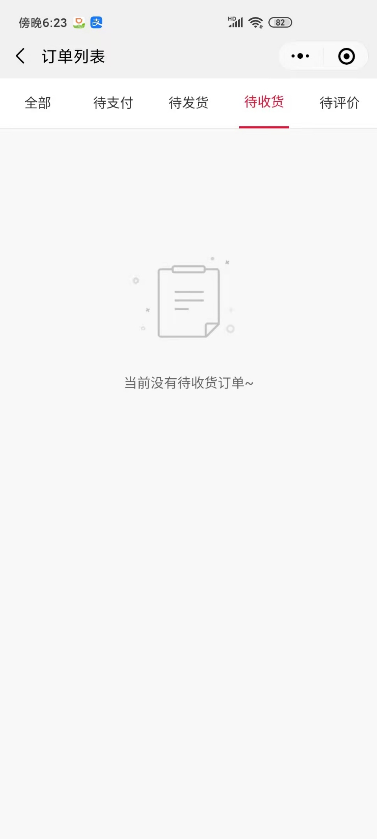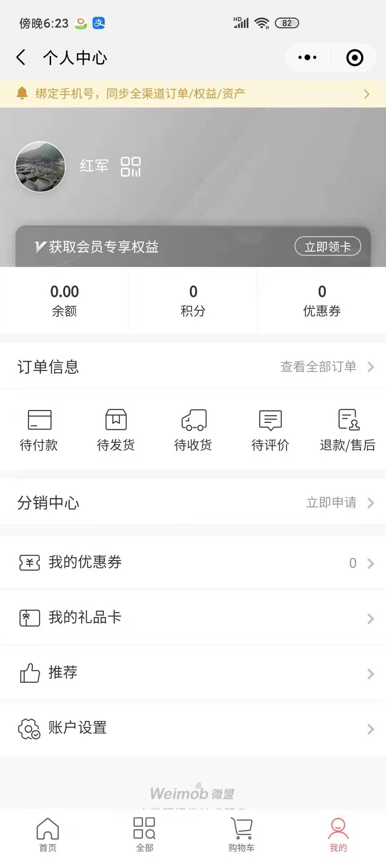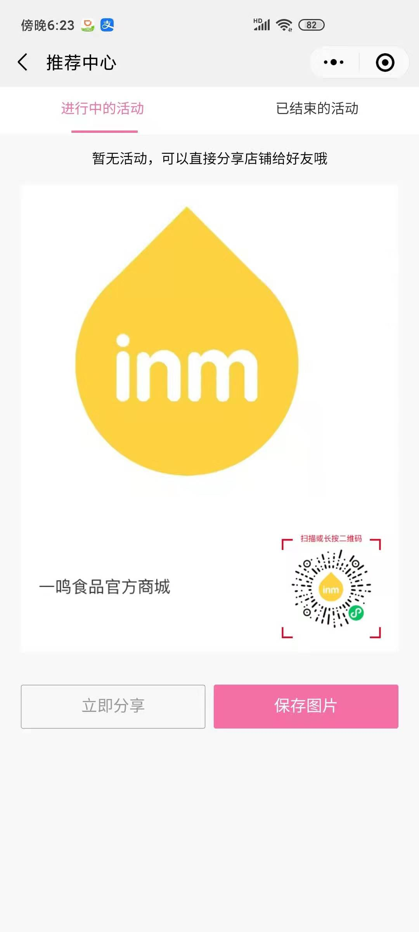

#### 2:栎刻动体育小程序或安卓app(供选吴昊老师安卓开发课程的学生使用)

后端超级管理员功能模块。能查看各个球馆的场地预约情况，活动组织情况，比赛情况（包括组织，赛事报名）等。各个加盟球馆，管理员能查看自己球馆的场地预约情况，活动组织情况，比赛情况。

能有各类球的分类管理。加盟等。

用户端能通过定位查询离自己最近的球馆，以及各类球馆的预约情况。包括活动参与。比赛等信息。并且能参与报名和支付球费，赛事费用等。

此题目比较简单，拿到优秀的要求相对要高一些。

具体需求功能请参考小程序。并请自我创新。以下图片只供参考。

